***Что такое Канзаши или Цумами Кандзаси?***

**Кандзаси** — японские традиционные женские украшения для волос, их носят с кимоно.  
Еще в XVII веке японские девушки украшали свои прически шпильками и гребнями для волос.

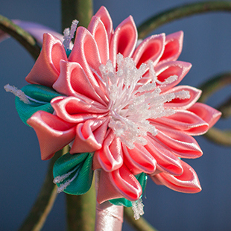Современные кандзаси подбираются под причёску и сезон. Заколки теперь декорируются шелковыми цветами. Цумами-кандзаси отличает от других видов украшений сложная аппликацией из кусочков ткани, защипываемой пинцетом (обычно бамбуковым) в треугольные лепестки. Из таких лепестков чаще всего делают цветы. Для производства аппликаций обычно берётся натуральный шёлк, причём чаще всего мастер окрашивает его самостоятельно. Исполнение цумами-кандзаси из множества мелких элементов требует аккуратности и кропотливости, поэтому освоить этот вид искусства в совершенстве дано лишь терпеливым и настойчивым мастерам. Вот несколько примеров японских украшений, кстати цветочные композиции со свисающими нитями называются сидарэ-кандзаси (развевающиеся украшения).

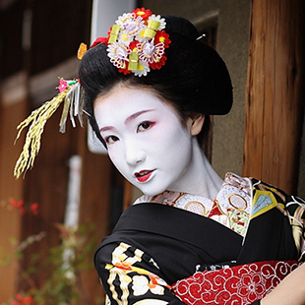Сейчас же многие рукодельницы из разных уголков мира погружены в загадочный мир украшений Цумами Кандзаси, распространенное название Канзаши. Создаваемые аппликации, конечно, отличаются от оригинала, но являются более приемлемыми для украшения волос в наше время. Материалы для создания цветов в технике канзаши тоже очень разнообразны: атласная и репсовая ленты, парча и органза, различные виды тканей, которые разрезаются на квадраты и используются по назначению.

С каждым днем изобретательными мастерицами придумываются новые способы складывания кусочков материи в различные лепестки, из которых в дальнейшем получаются оригинальные фантазийные цветы и не только. Так, например, создаются новогодние елочки, различные игрушки, шкатулки и многое другое …

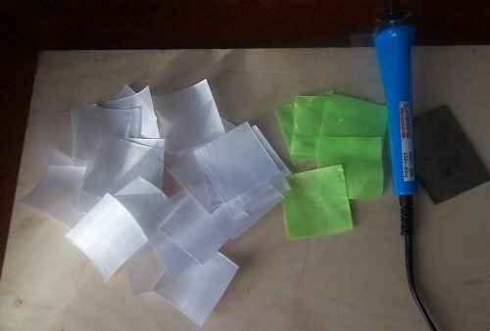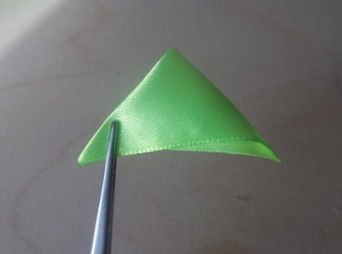**«Ромашка» мастер-класс**

